目 录

前言 ………………………………………………………………………（1）
实验1 实验动物的捉持法和给药法……………………………………（2）
实验2 药物的基本作用 …………………………………………… （7）
实验3 不同给药途径对药物作用的影响 ………………………… （8）
实验4 肝脏功能对药物作用的影响 ……………………………… （8）
实验5 全血水杨酸钠二室模型药动学参数测定 ………………… （9）
实验6 传出神经系统药物对蟾蜍腹直肌的作用 ……………………（12）
实验7 传出神经系统药物对麻醉兔血压的作用 ……………………（13）
实验8 氯丙嗪的安定和抗激怒反应作用……………………………（14）
实验9 吗啡的镇痛作用………………………………………………（15）
实验10 有机磷药物的中毒及其解救…………………………………（16）
实验11 强心苷对在体蛙心的作用……………………………………（18）
实验12 药物对大鼠离体子宫的作用…………………………………（19）
实验13 利尿药对兔尿量和尿中氯离子浓度的影响…………………（20）
实验14 利用豚鼠肠肌标本鉴别未知药品……………………………（21）
附录一 制剂、处方法…………………………………………………（22）
附录二 常用生理溶液的成分和配制…………………………………（24）

前 言

药理学实验教学的目的，不仅是验证药理学理论，还可培养学生基本操作技能，观察和分析解决问题的能力，以及体验科学研究的基本原则和基本程序，从而提高学生实验研究能力和严密的科学思维方法。为了使各专业的学生能深入理解药理学的基本理论和基本知识，打好临床合理用药的基础，特编写了这本《药理学实验大纲与实验指导》。
本实验指导选择的实验内容经典、实用，做到既与理论课有密切联系，又有实验课的独特体系；既有整体动物（包括清醒动物和麻醉动物）实验，又有器官水平（包括离体和在体器官）实验；既有定性实验，又有定量实验；既有验证性实验，又有设计性实验。从而使学生初步具备对客观事物进行观察、比较、分析、综合和解决问题的能力，并验证、巩固和加深理解基本理论，从而初步掌握药理学实验的基本方法。

。

实验1 实验动物的捉持法和给药法
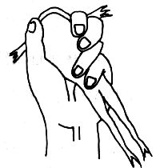
一、常用实验动物的捉持法
1．蛙和蟾蜍
通常以左手握持，用食指和中指夹住左前肢，拇指压住右前肢，右手将下肢拉直，左手用无名指及小指夹住（图1）。
2．小鼠
（1）双手法：右手提鼠尾，放在鼠笼盖或其他粗糙面上，向后方轻拉鼠尾，使小鼠前肢固定在粗糙面上。迅速用左手拇指和食指捏其双耳间颈背部皮肤，无名指、小指和掌心夹其背部皮肤和尾部，便可将小鼠牢固捉持（图2）。
图1 蟾蜍捉持法
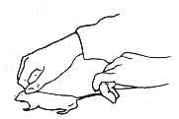
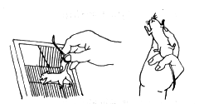
（2）单手法：小鼠置于笼盖上，先用左手食指和拇指抓住鼠尾，后手掌尺侧和小指夹住鼠尾，然后左手拇指与食指捏住颈部皮肤（图3）。
图2 小鼠双手捉持法
图3 小鼠单手捉持法

3. 大鼠
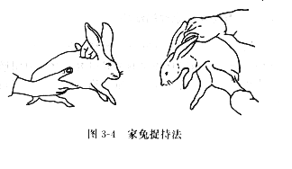
大鼠容易激怒咬人，捉持时应戴防护手套。先用右手抓住鼠尾，再用左手拇指和食指握住头部，其余手指与掌部握住背部和腹部。注意不要捏其颈部，以防用力过大、过久，窒息死亡。
4．家兔
一只手抓住兔颈背部皮肤，将兔轻轻提起，另一只手托住臀部，使兔呈蹲坐姿势（图4）。切不可用手握持双耳提起兔子。
图4 家兔捉持法
5．豚鼠
豚鼠性情温和，不咬人，用手轻轻握住身体即可抓起。
6. 猫
应戴好防护手套。轻声呼唤，慢慢将手伸入猫笼，轻抚猫头、颈和背部，一只手抓住颈背部皮肤，另一只手抓住腰背部。性情凶暴的猫可用布袋或网套捉持，操作中应防其利爪和牙齿伤人。
7. 狗
驯服的狗可戴上特制嘴套，用绳带固定于耳后颈部；凶暴的狗可用长柄捕狗夹钳住狗的颈部，然后套上嘴套。狗嘴也可用绳带固定，操作时先将绳带绕过狗嘴的下颌打结，再绕到颈后部打结，以防绳带滑落。狗麻醉后四肢固定于手术台上，取下嘴套或绳带，将一金属棒经两侧嘴角，穿过口腔压于舌上，再用绳带绕过金属棒绑缚狗嘴，并固定于手术台上。应将狗舌拉出口腔，以防窒息。

二、常用实验动物给药法
- 经口给药法
此法有口服与灌胃两种方法。适用于小鼠、大鼠、豚鼠、兔、犬等动物。口服法可将药物放入饲料或溶于饮水中令动物自由摄取。若为保证剂量准确，可应用灌胃法。
（1）灌胃法
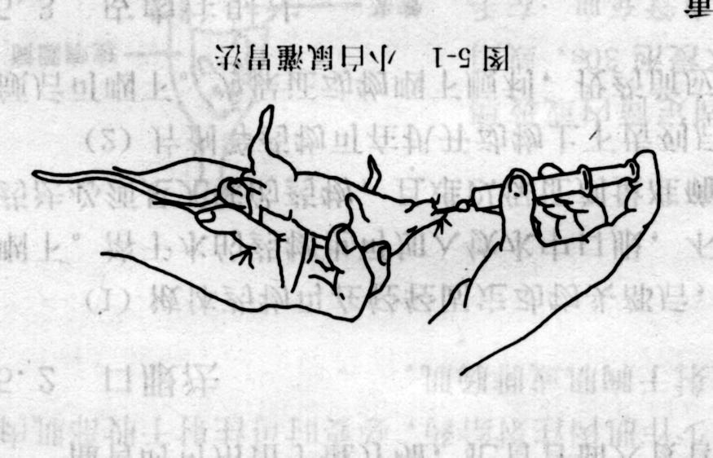
小鼠：左手捉持小鼠，腹部朝上，右手持灌胃管经口角插入口腔，使灌胃管与食管成一直线，再沿上颚壁缓慢插入食管，稍感有阻力时(大约灌胃管插入1／2)，如动物安静，呼吸无异常，即可注入药液。如遇阻力应抽出灌胃管重新插入，若药液误注气管，小鼠可立即死亡。一次灌注药量0.1－0.3ml／10g体重。操作宜轻柔，防止损伤食管（图5）。灌胃管可用粗大的注射针头制作，磨钝针尖制成，管长4-5cm，直径1mm，连接于1-2ml注射器上即成。
图5 小鼠灌胃法
大鼠：左手捉持大鼠，右手持灌胃器，灌胃方法与小鼠相同。若两人合作时，可由助手协助固定后肢与尾巴。但灌胃管必须长6－8cm，直径1.2mm，尖端呈球状，并安装在5－10ml的注射器上。注药前应回抽注射器，证明未插入气管（无空气逆流）方可注入药液。一次投药量1—2ml／100g体重。
家兔：需两人合作，一人坐好将兔躯体夹于两腿之间，左手紧握双耳固定头部，右手抓住两前肢固定前身，使兔头稍向后仰；另一人将木或竹制开口器横放于兔口中，将兔舌压住，以8号导尿管经开口器中央小孔，沿上颚壁慢慢插入食管15－18cm。为避免误入气管，可将导尿管外口端放入清水杯中，无气泡逸出方可注入药液，并应再注入少量清水以保证管内药液全部进入胃内。灌毕，慢慢拔出导尿管取出开口器（图6）。
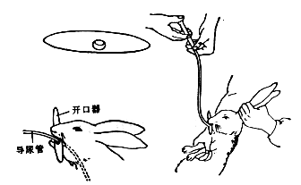

图6 家兔灌胃法

豚鼠：如用灌胃器，灌胃法与大鼠相同。如用开口器和导尿管，操作方法与兔灌胃法相同。
猫和狗：灌胃方法与兔相似，将导尿管从鼻腔或口腔经食管插入胃内给药。操作时应防止动物咬伤与抓伤。
（2）口服法
片剂药物可在扒开动物上下齿列后，用镊子夹住药物放在舌根部，迅速合起上下颌即可咽下药物。给药前若先以水湿润口腔内部，更易咽下。
液体药物可在轻轻固定动物头部后，从口角齿列间注入药液，动物多能自动咽下。溶于水的药物也可加入饮水中口服，不溶于水的药物可加入饲料中给药。但这两种给药法必须是无味的药物，且难以保证剂量准确。
2. 注射给药法
（1）皮下注射法：
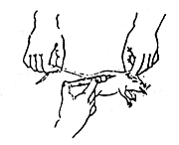
小鼠：一般需两人合作，一人把小鼠头与鼠尾牵向两端并固定，另一人左手提起背部皮肤，右手持注射器刺入皮下，若针头容易向左右摆动即可注入药液。拔针时左手捏住针刺部位，防止药液外漏（图7）。一人操作可把小鼠放在金属网上，左手拉鼠尾，小鼠以其习性向前移动，此时右手持注射器从头端向尾部刺入背部皮下。注药量0.1－0.3 ml/10g体重。
图7 小鼠皮下注射法

大鼠：以捉持法握住大鼠，于背部或大腿拉起皮肤，将注射针刺入皮下。一次注射药量小于1.0ml/100g体重。
家兔：左手将兔背部皮肤提起，右手持注射器，针尖刺人皮下松开左手，进行注射。
豚鼠：注射部位可选用大腿内侧面、背部、肩部等皮下脂肪少的部位。通常为大腿内侧面注射。一般需两人合作，一人固定豚鼠，一人进行注射。
猫：将臀部皮肤拉起，将注射针刺入皮肤与肌肉之间，注入药液。
犬：将犬的颈部或背部皮肤拉起，注射针刺入皮下进行注射。
（2）皮内注射法：
先将注射部位剪去毛。左手绷紧皮肤，右手持注射器，小于15°角刺入皮内，注射药液，注射处出现一白色小皮丘。
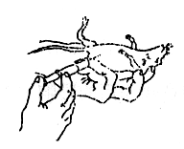
（3）腹腔注射法：
小鼠：左手捉持小鼠，腹部向上，右手将注射器针头刺入皮肤，其部位是距离下腹部腹白线稍向左或右的位置。向前推进3—5mm，接着使注射器针头与皮肤呈45°角刺入腹肌，继续向前刺人，通过腹肌进入腹腔后抵抗消失，这时即可轻轻注入药液。小鼠的一次注射量为0.1—0.2m1/10g 体重（图8）。
大鼠：腹腔注射与小鼠相同。注射量为1—2ml/100g体重。
图8 小鼠腹腔注射法
豚鼠、猫、免等：豚鼠、猫腹腔注射部位同小鼠。兔在下腹部近腹白线左右两侧约lcm处，犬在脐后腹白线侧边1—2cm处注射为宜。
（4）静脉注射法：
大鼠和小鼠：一般采用尾静脉注射，事先将小鼠和大鼠置于固定的筒内或铁丝罩内，或扣于烧杯内，使尾巴露出，于45—50℃温水中浸泡、或用60-100瓦电灯泡烘烤、或用75％酒精棉球擦之，使血管扩张，选择尾巴左右两侧静脉注射，注射时若出现隆起的白色皮丘，说明未注入血管，应重新向尾根部移动注射。一次注射量小鼠为0.05—0.1ml/10g体重（图9）。注射完毕后用棉球按压止血。
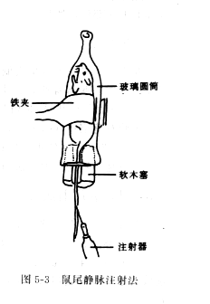
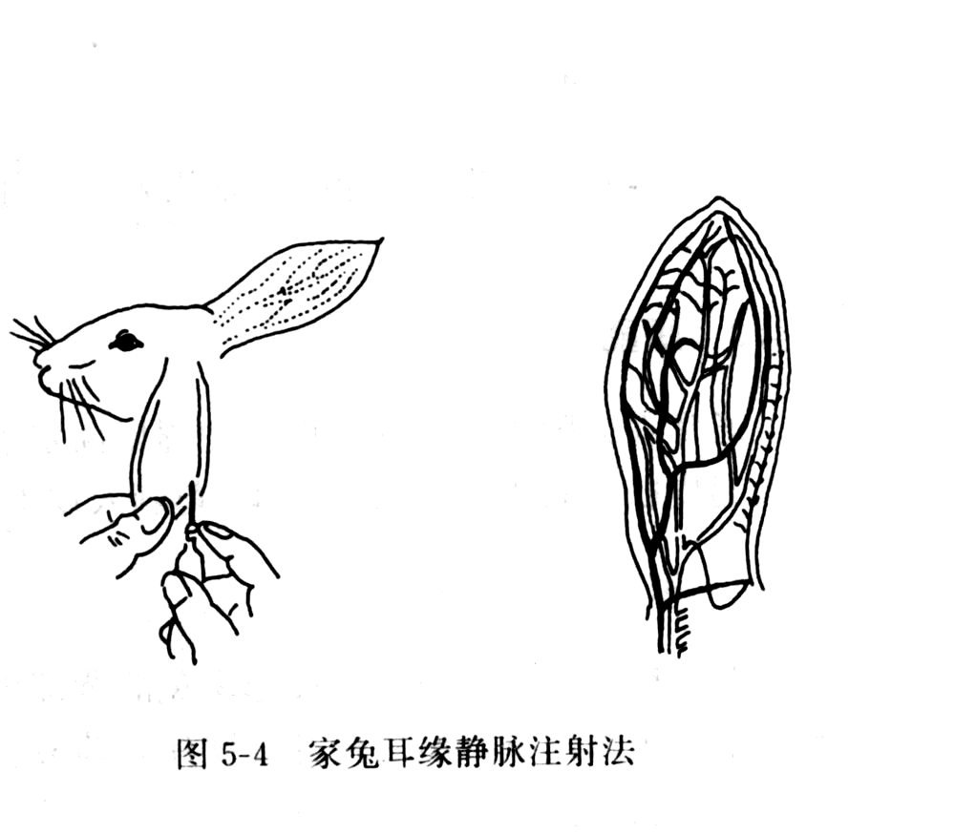

图9 小鼠尾静脉注射法
图10 家兔耳缘静脉注射法

家兔：一般采用耳缘静脉注射。可用酒精棉球涂擦耳部边缘静脉，或用电灯泡烘烤兔耳使血管扩张。以左手指在兔耳下作垫，右手持注射器，针头经皮下进入血管。注射时若无阻力或无发生隆起现象，说明针头在血管内，注射完毕，压住针眼，拔去针头，继续压迫数分钟止血（图10）。
豚鼠：一般用前肢皮下头静脉注射，后肢小隐静脉注射也可以。接近下部比较容易刺入静脉。注射量一般不超过2ml。
猫：一般采用前肢皮下头静脉注射。注射前先将猫装入固定袋或笼内，左手抓住前肢，酒精棉球涂擦后，从前肢的末稍端将注射器针头刺入静脉。证实针在静脉内后，即可注射。
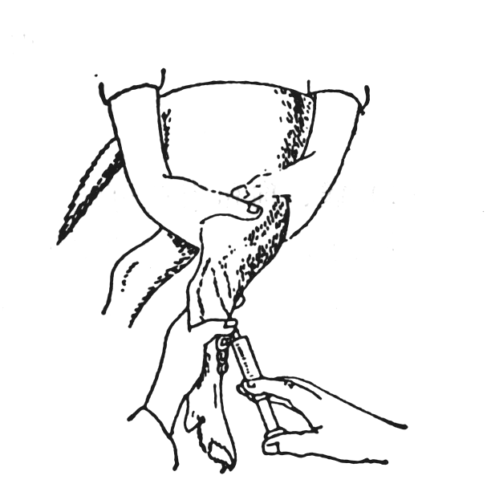
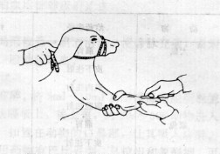
犬：可选用前肢皮下头静脉或后肢小隐静脉注射。以手或橡皮带把静脉向心端扎紧，使血管充血。酒精棉球涂檫后，针头向近心端刺入静脉，回抽针栓，倘有回血即可推注药液（图11）。
图11 犬后肢外侧小隐静脉(左)和前肢背侧皮下头静脉(右)注射法

（5）肌肉注射法：
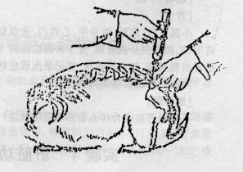
兔、猫、犬选择两侧臀部或股部肌肉。在固定动物后，注射器与肌肉成60°角，一次刺入肌肉注射，但应避免针刺入肌肉血管内。注射完后轻轻按摩注射部位，以助药物吸收。小鼠、大鼠、豚鼠因肌肉较小，较少采用肌肉注射，若有必须，以股部肌肉较适，用量不宜过大，特别是小鼠，每侧不宜超过0.1ml。
（6）椎管内注射法：
兔：在腰骶部位剪去毛，酒精棉球涂檫。一人固定兔体并将兔臀部向腹侧弯曲，使腰骶部凸出，以增大脊突间隙。一人右手持注射器，将针头自第一骶骨前面正中轻轻刺入，当刺到椎管时有似刺透硬膜感觉，此时兔尾巴随针刺而动，或后肢有跳动，则证明刺入椎管，即可注射。一般一只兔注药量为0.5—1.0ml （图12）。
图12 兔 椎管内注射法

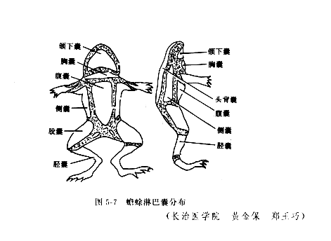
（7）淋巴囊内注射：
蛙及蟾蜍皮下有多个淋巴囊（图13），对药物易吸收。一般将药物注射于胸、腹或股淋巴囊。因其皮肤较薄，为避免药液从针眼中漏出，故作胸部淋巴囊注射时，针头由口腔底部穿下颌肌层而达胸部皮下；作股部淋巴囊注射时，应从小腿皮肤刺入，通过膝关节而达大腿部皮下。注入药量一般为0.25—0.5ml。
图13 蛙淋巴囊内注射法
图13 兔 椎管内注射法

实验2 药物的基本作用
[目的] 通过实验了解药物的兴奋作用与抑制作用，局部作用与吸收作用等。
[器材] 注射器(5ml×1)
[药品] 5％盐酸普鲁卡因溶液、0.5％安定溶液。
[动物] 家兔
[方法]
1. 取兔一只，称其体重。先观察正常活动情况，如四肢站立和行走姿态，并用针刺其后肢，测试有无痛觉反射。
2. 由一侧坐骨神经周围（使兔作自然俯卧式，在尾部坐骨脊与股骨头间摸到一凹陷处）注人5％盐酸普鲁卡因溶液1m1／kg体重。2-3分钟后，观察和测试同侧后肢有无运动和感觉障碍，并与对侧比较。
3. 待局部作用明显后，再肌肉注射5％盐酸普鲁卡因溶液1ml／kg体重，观察中毒症状（惊厥）出现与否。
4. 待出现明显中毒症状（惊厥）时，立即由耳缘静脉注射0.5％安定溶液0.5—1ml／kg体重，至肌肉松弛为止。
[结果] 描述实验中的观察。
[思考题]
1. 本实验中，药物的兴奋作用与抑制作用、局部作用与吸收作用表现在哪些方面？是否观察到药物间的对抗作用?
- 结合本实验说明普鲁卡因和安定的治疗作用和不良反应。

实验3 不同给药途径对药物作用的影响
[目的] 观察不同给药途径对尼可刹米作用的影响。
[器材] 注射器（1ml×l）、小鼠灌胃器、玻璃钟罩。
[药品] 5％尼可刹米溶液。
[动物] 小鼠
[方法]
小鼠3只，称重，编号甲、乙和丙。先观察正常活动，如呼吸、活动度和运动协调程度等。然后将甲、乙、丙鼠以5％尼可刹米溶液0.2m1/10g体重，分别灌胃、皮下和腹腔注射，观察给药后各鼠是否出现兴奋、惊厥等症状，并记录出现症状的时间和小鼠的最终结局。
[结果] 将观察结果列表比较。
[思考题]
不同给药途径为什么会影响药物效应？
实验4 肝脏功能对药物作用的影响
[目的] 观察肝脏功能损害和肝药酶诱导剂和抑制剂对戊巴比妥钠麻醉作用的影响。
[器材] 1ml注射器、玻璃钟罩。
[药品] 5％四氯化碳溶液、0.4％苯巴比妥钠溶液、0.4％戊巴比妥钠溶液、
0.8％氯霉素油溶液。
[动物] 小鼠
[方法]
取体重相近的小鼠5只，称重、编号。在实验前48小时，1到4号鼠分别依次腹腔注射0.1ml／10g体重的5％四氯化碳溶液，0.4％苯巴比妥钠溶液，生理盐水和油溶剂；实验前1小时，第5鼠以0.1ml/10g体重腹腔注射0.8％氯霉素溶液。然后（实验时），每鼠分别腹腔注射0.4％戊巴比妥钠溶液0.1ml／10g体重。记录各鼠翻正反射消失和恢复时间，由此算出麻醉诱导时间和麻醉维持时间。
[结果]
组 别 | 麻醉诱导时间(分) | 麻醉维持时间(分)
生理盐水组
溶 剂 组
四氯化碳组
苯巴比妥钠组
氯霉素组
[注意事项]
1. 四氯化碳和氯霉素溶液宜用花生油、玉米油或橄榄油配制。
2. 处于麻醉状态下的小鼠失去对体温调节的能力，易受外界环境温度的影响，当室内温度低于20℃时，小鼠体温明显下降、麻醉加深，麻醉时间延长，要注意保温。
3. 结果分析宜用全班各组平均值。
[思考题]
1. 各组小鼠麻醉诱导时间、麻醉维持时间有无差异， 为什么？
2. 根据实验结果，分析肝药酶有什么特点？
实验5 全血水杨酸钠二室模型药动学参数测定
[目的] 用比色法测定水杨酸钠浓度，并用测得的血药浓度数据计算二室模型药动学参数。
[器材] 大试管（10ml×11）、小试管（6ml×9）、刻度吸管（10ml×2、2ml、5ml×1）、注射器（1ml×2、2ml、5ml×1）、小玻棒、试管架、玻璃蜡笔、移液吸管、普通剪刀与手术刀（各1）、弯曲管钳、坐标纸、线与棉花少许。粗天平、分光光度计、离心机、计算器（CASIOfx-180P或CASIO-3600P）。
[药品] 1％盐酸普鲁卡因溶液、10％及0.04％水杨酸钠溶液、三氯化铁和三氯醋酸混合液（5g三氯化铁加10％三氯醋酸溶解至100ml）、100u/ml肝素生理盐水。
[动物] 家兔
[方法]
一、比色法测定全血水杨酸钠浓度
1. 取10m1大试管11支，以 0－10编号，每管均加入三氯化铁和三氯醋酸混合试液2m1，9号管再加0.04％水杨酸钠标准液0.6m1，10号管再加蒸馏水0.6m1。取兔1只，称体重，仰缚兔板上，于兔颈部皮下注射1％盐酸普鲁卡因溶液1-2m1，局麻后分离一侧颈外静脉并在其下方横穿一根细线，供采血时固定静脉用。
2. 以100u／m1肝素生理盐水润湿1m1注射器，从该侧颈外静脉采血0.6m1加入0号大试管中，用干棉球轻压针孔处以防止出血。从已分离出的颈外静脉的对侧耳缘静脉推注10％水杨酸钠溶液2ml/kg。准确记录给药完毕时间，在给药完毕后的第1、3、5、10、20、50、80和110分钟从颈外静脉分别采血0.6m1，依次加入第1-8号大试管中（每次采血后要洗净注射器，以肝素生理盐水润湿备用）。
3. 振摇0-8管各1分钟，分别加入蒸馏水5m1再充分振摇1分钟，过滤至小试管中取滤液备用。9、10两管加蒸馏水5m1，摇匀待用。
4. 在分光光度计上，用波长510nm，1cm光径比色杯，以蒸馏水调零，测0-10号管光密度得d₀-d₁₀。各测试管水杨酸钠光密度与水杨酸钠浓度按下列公式计算：
标准管水杨酸钠光密度D₉=d₉-d₁₀
测定管水杨酸钠光密度D_{n}=dn-d_{o}
测定管水杨酸钠浓度C_{n}=D_{n}／D₉×400（μg／m1)
[注意事项]
1. 采血量要准确．
2. 以开始采血时间作为血样本时间，若未能按时采血，则以实际采血时间参加计算。
3. 注射水杨酸钠溶液时，动物会挣扎，注意固定兔头，注射要一次成功，否则影响α-相结果。
二、二室模型药动力学参数计算
1. 残差图解法
将测得的血中水杨酸钠浓度取对数，以对数浓度为纵坐标，对应时间为横坐标作点图，或直接以浓度对时间在半对数纸上作图，可见首段对数血药浓度下降很快（分布相，或称α-相），血药浓度下降与时间不呈直线关系；后段下降缓慢（消除相或称β-相），且呈直线，符合二室模型，可用两项指数方程表示血药浓度和时间的关系：
C=${\text{Ae}}^{−αt}+{\text{Be}}^{−βt}$ (1)
A=$\frac{X_{0}(α−K_{\text{21}})}{V_{C}(α−β)}$ (2)
B=$\frac{X_{0}(K_{\text{21}}−β)}{V_{C}(α−β)}$ (3)
t为时间，A、B分别表示t=0时α相和β相的起始血药浓度。α、β为主要反映分布与消除的复合速率常数，e为自然对数的底数，因α>β，Ae^{-αt}值趋于0比Be^{-βt}值趋于0更快，当t≥5T_{l/2α}时，则Ae^{-αt}趋于0，则（1）式为
C=${\text{Be}}^{−βt}$ (4)
(4)式取对数
logC=$\text{log}B−\frac{β}{2\text{.}\text{3026}}t$ (5)
(5)式表明消除相的对数血药浓度与时间呈直线关系，直线斜率b=β/2.3026，故可求出β。对本次实验的4点作目测回归线，外推与纵轴相交交点则为t=0时的截距logB。
在回归线上任取一点M（t，!ogC）的值代入下式
β=$\frac{2\text{.}\text{3026}(\text{log}B−\text{log}C)}{t}$（分⁻¹） (6)
T_{1/2β}由下式算出
T_{1/2β}＝0.693/β（分） (7)
解得方程(1)的后项Be^{-βt}后，以实测的前4点血浓度减去消除相外推线上相对应时间的浓度（注意：是真数相减）得一组残差浓度Cr，即：
Cr=${\text{Ae}}^{−αt}$ (8)
(8)式取对数
LogCr=$\text{log}A−\frac{α}{2\text{.}\text{3026}}$ t (9)
(9)式表明残差浓度的对数与时间t为直线关系。以残差浓度的对数和对应的时间作图，作这些点的目测回归线，外推，与纵轴的交点分布相t=0时截距LogA。在此直线上任取一点N（t，LogCr），其对应值代入下式求出α：
α=$\frac{2\text{.}\text{3026}(\text{log}A−\text{log}\text{Cr})}{t}$（分⁻¹） (10)
T_{1/2αt}=$\frac{0\text{.}\text{693}}{α}$（分） (11)
当t=0时，(1)式C=A+B，药物既未分布也未消除，静注药量(X₀)全部在中央室，故中央室的分布容积下式求出：
Vc=$\frac{X_{0}}{A+B}$（ml） (12)
(12)式可变为A+B=X₀/Vc代入(3)式，可算出药物由周边室向中央室转运的速率常数K₂₁：
K₂₁=$\frac{Aβ+Bα}{A+B}$（分⁻¹） (13)
经中央室消除的速率常数为
K₁₀=$\frac{α⋅β}{K_{\text{21}}}$（分⁻¹） (14)
由中央室向周边室转运的速率常数
K₁₂=$α+β−K_{\text{21}}−K_{\text{10}}$（分⁻¹） (15)
药时曲线下的面积(t=0~∞)
AUC=$\frac{A}{α}+\frac{B}{β}$（μg·分/ml） (16)
总的表观分布容积
Vd=X₀/β·AUC（ml） (17)
总清除率
TBCL=β·Vd （ml/分） (18)
中央室药物清除率
CL=$K_{\text{10}}\text{Vc}$KioVc (ml/分） (19)
将A、B、α、β代入(1)式得水杨酸钠浓度随时间变化的方程
2. 残差计算法
图解法是以目测线为基础，其误差较大，回归分析法误差小，结果较可靠，在计算药动学参数中应用较广。公式(5)表明曲线后段对数血药浓度与时间呈直线关系，但实测的对数血药浓度不一定都在直线上。如能找到一条直线，使实测的对数血药浓度至该直线的距离的平方和最小，那么这条直线的方程就表达了对数浓度随时间的变化关系。根据最小二乘法原理，用实验数据求出直线的回归系数B和截距A，则直线方程y=A+Bx就唯一被确定．
B=$\frac{n\sum{\text{XY}−\sum{X\sum{Y}}}}{n\sum{X^{2}−(\sum{X})^{2}}}$
A=$\frac{\sum{Y−B\sum{X}}}{n}$
r=$\frac{n\sum{\text{XY}−\sum{X\sum{Y}}}}{n\sum{X^{2}−(\sum{X)^{2}⋅n\sum{Y^{2}−(\sum{Y)^{2}}}}}}$
式中n为标本个数，X表示时间t，Y表示药物浓度的对数logC。r为相关系数，其绝对值的大小与各点至回归线的距离有关。各点离回归线愈近，则相关系数的绝对值趋近于1，当r=0说明两变量间无直线关系存在。
采用CASIO.FX-180p或CASIOfx-3600P，不仅能解出回归方程的系数B、截距A和相关系数r，而且求解指数方程系数也很方便。
[思考题]测定药动学参数对临床使用药物有何指导意义？

实验6 传出神经系统药物对蟾蜍腹直肌的作用
[目的] 学习蟾蜍腹直肌的制备，观察拟胆碱药和肌松药对骨骼肌的作用。
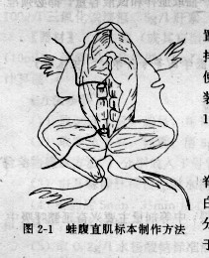
[器材] 恒温离体器官实验仪、空气泵、多媒体记录仪、张力换能器、蛙板、剪刀、镊子。
[药品] 任氏溶液、10⁻⁵、10⁻⁴和10⁻³三种不同浓度的氯化乙酰胆碱溶液、0.2％水杨酸毒扁豆碱溶液、2％氯化筒箭毒碱溶液。
[动物] 蛙或蟾蜍
[方法]
- 标本制备
捣毁蟾蜍的大脑及脊髓，背位固定于蛙板上，剪开胸腹部皮肤，在腹正中线自耻骨端到剑突将两条腹直肌分开，并与两侧腹斜肌分离，两端用线结扎剪断取出置于盛有任氏液的表面皿中，备用。
- 标本安装、固定
将标本一端系于L形通气钩上，另一端固定在张力换能器上，松紧适当，同时通入适量空气。给予2g前负荷，平衡30分钟。
3. 描记一段正常曲线后，依次加药：
⑴由小到大依次加入10⁻⁵、或10⁻⁴、或10⁻³的氯化乙酰胆碱0.3ml，更换药物时，要用反应的最低有效浓度。用任氏液冲洗两次，待基线恢复正常。
⑵加入0.2%水杨酸毒扁豆碱溶液0.3ml，10分钟后加入能引起反应的最低有效浓度的氯化乙酰胆碱溶液，观察作用有何不同，并记录曲线。用任氏液冲洗两次，待基线恢复正常。
⑶加入2%氯化筒箭毒碱溶液0.3ml，10分钟后加入能引起反应的最低有效浓度的氯化乙酰胆碱溶液，观察作用有何不同并记录曲线。
[结果] 计算机多媒体描记的张力变化曲线，注明所用药物。
[思考题]
分析讨论用水杨酸毒扁豆碱及氯化筒箭毒碱后所引起的腹直肌对乙酰胆碱的不同反应及机理。
实验7 传出神经系统药物对麻醉兔血压的作用
[目的] 观察传出神经药物对心血管系统的作用，并根据受体学说初步分析其作用机制。
[器材] 计算机多媒体记录仪、压力换能器、手术台、动脉套管、动脉夹、手术刀，小剪刀、普通剪刀、止血钳、头皮针、纱布、弹簧夹、螺旋夹、三通管、lml注射器(2支)、20ml注射器(1支)。
[药品] 肝素、生理盐水、3％戊巴比妥钠、肾上腺素、去甲肾上腺素、异丙肾上腺素、麻黄碱、酚妥拉明、普萘洛尔、氯化乙酰胆碱、阿托品。
[动物] 家兔
[方法]
1. 取兔一只，称重，以1m/kg的剂量静脉注射3％戊巴比妥钠麻醉兔，并将兔仰缚于兔板上。
2. 将压力换能器上连接的三通管用肝素溶液充满，并排除里面的空气，关闭三通管与压力换能器的连通。
3. 分离一侧颈总动脉，在动脉下穿两根线，远心端结扎，近心端用动脉夹夹住，用眼科剪在动脉上剪一“V”形口，将连有压力换能器的动脉套管插入“V”形口中，用线结扎。检查后，打开三通管与压力换能器的连通，以备描记血压。
4. 兔耳缘静脉置入头皮针，固定以备给药，每次给药后用生理盐水0.5ml将药液冲入静脉内。描记一段正常血压后，开始给药。经头皮针到耳缘静脉依次注射下列药物，药物反应指标：血压变化（升至最高点或降至最低点的高度及其时间)，心率改变（心率增快或减慢及其时间）。待前面一个药物作用基本消失后，再注射下一个药物。
(一)作用于α与β受体的药物
(1)肾上腺素 10μg/kg (1:10,000溶液，0.1ml/kg)
(2)去甲肾上腺素 10μg/kg (1:10,000溶液，0.1ml/kg)
(3)麻黄碱 0.5mg/kg (1:200溶液，0.1ml/kg)
(4)酚妥拉明 0.5mg/kg (10mg/ml，0.05ml/kg)
(5)肾上腺素 10μg／kg (1:10,000溶液，0.1ml/kg)
(二)作用于β受体药物(着重观察心率变化)
(6)异丙肾上腺素 1μg/kg (1:100,000溶液，0.1ml/kg)
(7)普萘洛尔 0.2mg/kg (1mg/ml，0.2ml/kg)
(8)异丙肾上腺素 1μg/kg (1:100,000溶液，0.1ml/kg)
(三)作用于M受体药物
(9)氯化乙酰胆碱 1μg/kg (1:100,000溶液，0.1ml/kg)
(10)阿托品 0.5mg/kg (1:200溶液，0.1ml/kg)
(11)氯化乙酰胆碱 1μg/kg (1:100,000溶液，0.1ml/kg)
[结果] 多媒体描记血压变化的曲线，注明所用药物。
[思考题]
从受体理论分析并解释各药对兔血压的影响。
实验8 氯丙嗪的安定和抗激怒反应作用（电刺激法）
[目的] 观察氯丙嗪的中枢安定作用。
[器材] 药理生理多用仪、电刺激盒、小钟罩、瓷盘、lml注射器、粗天平、胶布少许。
[药品] 0.06％盐酸氯丙嗪注射液、生理盐水。
[动物]雄性小鼠
[方法]
1. 仪器准备：将药理生理多用仪前面板“刺激方式”置“连续B”，“A频率”置2或4HZ（即每次刺激持续时间为1/2或1/4秒），“B时间”置0.5或1秒（即每两次刺激间的间隔时间为1/2或1秒)。将后面板开关拨向“电惊、激怒”侧(切勿拨向“恒温、光电”侧)。将后面板电压调至适当强度(140-160V)后，固定之。将与电刺激盒相连的导线插入“交流输出”的两孔插座内。
2. 动物准备：异笼喂养4只雄性小鼠，称重、编号。以体重相近两只配对，分成对照组和用药组。
3. 测定两组小鼠产生斗咬对恃反应所需的刺激次数。
4. 对照组给生理盐水0.1ml/10g体重ip；用药组给0.075％盐酸氯丙嗪0.1ml/10g体重ip(7.50mg/kg体重)。15分钟后重复3步骤，获用药后产生斗咬对恃所需刺激次数。
5. 对照组及用药组小鼠的尾部贴上胶布并头向下作悬垂状，观察各鼠反应。
[结果] 将实验结果填入下表。
表 氯丙嗪对电刺激小鼠激怒反应的影响
鼠号 | 组别 | 产生斗咬反应所需刺激次数
鼠号 | 组别 | 给药前 | 给药后
1 | 盐酸氯丙嗪组
2 | 盐酸氯丙嗪组
3 | 生理盐水组
4 | 生理盐水组
[思考题]
氯丙嗪对小鼠产生安定作用的机理?有何临床意义?
实验9 吗啡的镇痛作用（热板法）
[目的] 观察吗啡的镇痛效应，掌握镇痛实验方法（热板法）。
[器材] 热板镇痛实验仪、粗天平、平口镊、1ml注射器、棉花少许。
[药品] 0.15％盐酸吗啡、生理盐水。
[动物] 雌性小鼠
[方法]
1. 每组取雌性小鼠（18-22g）4只（全班分为十组）依次测定其痛阈值。
2. 调节热板镇痛实验仪的温度，使之保持在55土1℃。
3. 测定时，将小鼠分别放入盒内，观察并记录小鼠自放入盒内至出现舔后足所需时间（秒），以此作为该鼠的痛阈值，将小鼠取出。如在30秒内不出现添后足，或逃避跳跃者应弃之不用。
4. 将筛选合格的小鼠4只，称重编号，随机分成两组，每隔3分钟测定各鼠正常痛阈值共2次，取平均值作为给药前的痛阈值。
5. 给药组2只小鼠腹腔注射0.15％盐酸吗啡0.1ml/10g体重，对照组2只小鼠腹腔注射等容量生理盐水。于给药后5、10、20、40、80分钟各测痛阈值2次，取平均值。如果60秒无反应，应立即将小鼠取出，以免时间太长把足烫伤，痛阈值计为60秒。
[结果]
- 统计全班结果，填入下表，并计算痛阈提高百分率。
痛阈提高百分率＝$\frac{\text{用药后平均痛阈值}−\text{用药前平均痛阈值}}{\text{用药前平均痛阈值}}×\text{100}％$
表 吗啡的镇痛作用（热板法）记录
药物 | 动  物  数 | 平均痛阈值 |  |  |  |  |  | 痛阈提高百分率
药物 | 动  物  数 | 给药前 | 给药后（分钟） |  |  |  |  | 给药前 | 给药后（分钟）
药物 | 动  物  数 | 给药前 | 5 | 10 | 20 | 40 | 80 | 给药前 | 5 | 10 | 20 | 40 | 80
0.15％盐酸吗啡
生理盐水
2. 以时间为横坐标，痛阈提高百分率为纵坐标画出两组时-效曲线，以分析药物的作用强度，作用开始时间和维持时间。
[注意事项]
1. 选用雌性小鼠较好，因雄性小鼠受热后阴囊松驰，与热板接触易致反应过敏。
2. 室温对此实验有一定影响，以15-20℃为宜，过低时小鼠反应迟钝，过高时则过于敏感，易引起跳跃，均影响实验结果的准确性。
3. 正常小鼠一般放在热板上10-15秒钟内出现不安、举前肢、舔前足、踢后肢、跳跃等现象，但这些动作均不作为疼痛指标，只有舔后足才作为疼痛的指标。
4.动物的体重对结果有影响，一般用20克左右的体重为宜。
[思考题]
阐明吗啡镇痛作用原理及镇痛的时-效关系。
实验10 有机磷药物的中毒及其解救
[目的] 观察有机磷药物中毒的症状及血液胆碱脂酶的抑制情况，根据阿托品和解磷啶对有机磷中毒的解救效果，分析和比较两药解毒作用的特点和原理。
[器材] 1ml、2ml、5ml、10ml注射器、剪刀、试管架、恒温水浴仪、15ml试管、1ml、2ml、5ml吸管、小烧杯、漏斗、滤纸等。
[药品] 5％敌百虫、0.1％硫酸阿托品、2.5％解磷啶、磷酸缓冲液(PH7.2)，0.007M乙酰胆碱、14％盐酸羟胺、14％氢氧化钠、4N盐酸、10％三氯化铁溶液、肝素(300u/ml)。
[动物] 家兔
[方法]
1. 家兔两只，以甲、乙编号，称体重后分别观察下列各项指标；活动情况、呼吸、瞳孔、唾液、大小便、以及有无肌震颤等，分别记录于表1内。
2. 将兔头固定，用酒精棉球反复擦耳壳，使血管扩张，当充血明显时，用经肝素溶液润湿的空针从甲、乙两兔耳缘静脉抽血0.5ml，迅速转入盛有0.1ml肝素溶液的小试管中，摇匀。
3. 甲、乙两兔耳静脉注射5％敌百虫溶液2ml/Kg(100mg/Kg)，密切观察表1中的各项指标(一般在给药后10-15分钟出现症状)并作记录，待中毒症状明显时，按上法对甲、乙兔取血0.5ml，转入有肝素溶液小试管，然后甲兔静脉注0.1％硫酸阿托品1ml/Kg，乙兔静脉注射解磷啶100mg/Kg，密切注意甲、乙兔中毒症状的改变，直至中毒症状明显消失时，加以记录。按上法对甲、乙兔再取血0.5ml，转入盛有肝素溶液的小试管中。
4. 所取血液作全血胆碱脂酶活性测定(参见表2)，操作中，每加一种试剂均需充分摇匀，并注意各管保持温孵时间一致。
[原理]
血清胆碱酯酶催化乙酰胆碱水解，在一定条件下，水解的乙酰胆碱量与酶的活力呈正比，故加一定量的乙酰胆碱，经血液中的胆碱酯酶作用后，测定剩余乙酰胆碱之量，便可得知水解的乙酰胆碱量，从而测出胆碱酯酶的活力。
剩余乙酰胆碱量的测定是利用乙酰胆碱与羟胺生成异羟肟酸，后者在酸性条件下又与铁作用，生成红棕色的异羟肟酸络合物，以此颜色的深浅即可反映乙酰胆碱含量的多少。
[注意事项]
1. 静脉给敌百虫后，应将阿托品溶液吸好，并作好随时注射准备。
2. 个别家兔静脉给解磷啶后症状加重（药效慢），严重者可给阿托品控制症状。
3. 每次加血和乙酰胆碱要准确。
表1 有机磷农药中毒症状及解救观察指标
兔号 | 体重 | 观察阶段 | 活动  情况 | 瞳孔 | 唾液 | 大小便 | 肌张力 | 肌震颤 | 血胆碱  酯酶活力
甲 |  | 用药前
甲 |  | 敌百虫后
甲 |  | 阿托品后
乙 |  | 用药前
乙 |  | 敌百虫后
乙 |  | 解磷啶后

表2 血胆碱酯酶活性测定步骤
步 骤 | 标准管（ml） | 测定管（ml） | 空白管（ml）
1. 磷酸缓冲液（pH7.2） | 1.0 | 1.0 | 2.1
2. 全血 | 0.1 | 0.1 | －
3. 在37℃水中预热3分钟
4. 0.007M乙酰胆碱 | － | 1.0 | －
5. 在37℃水中保温20分钟
6. 碱性羟胺溶液 | 4.0 | 4.0 | 4.0
7. 0.007M乙酰胆碱 | 1.0 | － | －
8. 在室温下静置2分钟
9. 4N盐酸 | 2.0 | 2.0 | 2.0
10. 10％三氯化铁 | 2.0 | 2.0 | 2.0
混匀后放置2分钟，分别过滤，15分钟内用721分光光度计比色，先用波长520nm，空白管校正光密度到零，读各管光密度。
计算：全血胆碱酯酶活力单位数＝$\frac{\text{标准管光密度－测定管光密度}}{\text{标准管光密度}}×\text{70}$
（注：每lml全血在规定条件下分解1μM乙酰胆碱定为一个胆碱酯酶活力单位，0.007μM乙酰胆碱1ml中含有7μM，每管加入全血0.1ml，7×1.0/0.1＝70)
[思考题]
简述有机磷农药的中毒原理、中毒症状、解毒原理。
实验11 强心苷对在体蛙心的作用
[目的] 学习在体蛙心的制备，观察强心苷对在体蛙心的作用。
[器材] 计算机多媒体记录仪蛙板、张力换能器、探针、普通剪刀、眼科剪、眼科镊、铁支架、双凹夹、烧杯、滴管、蛙心夹、蛙钉、棉线。
[药品] 任氏液、无钙任氏液，1：8000毒毛旋花子甙K，1％氯化钙溶液。
[动物] 蛙或蟾蜍
[方法]
1.取蟾蜍捣毁脑和脊髓后，仰位固定于蛙板上，剪开胸腹部皮肤，打开腹腔和胸腔，充分暴露出腹壁静脉和心脏，将蛙心夹夹在心尖上，有线端小心垂直系在张力换能器上。蛙心表面每隔10分钟用滴管滴加任氏液以保护蛙心。
2.描记一段正常心肌收缩曲线，记录正常心收缩幅度和频率(次/分)，然后依次从腹壁静脉加入下列药物,观察收缩曲线有何变化。
（1）生理盐水0.4ml
（2）洋地黄1：1000，0.4ml
（3）洋地黄1：5000，0.4ml
（4）1%氯化钙，0.4ml
（5）2%氯化钙，0.4ml
[结果] 描绘曲线，记录每次给药后心肌收缩强度、心率、节律的变化。
[思考题]
1. 试述强心苷对心脏的作用特点及原理。
2. 为什么应用强心苷时要禁用iv钙剂?
实验12 药物对大鼠离体子宫的作用
[目的] 观察药物对子宫的兴奋和抑制作用。
[器材] 恒温离体器官实验仪、计算机多媒体记录仪、张力换能器、手术剪、空气泵、通气钩、眼科剪、眼科摄、平皿、线、针、烧杯。
[药品] 0.1％已雌酚溶液、1u/ml缩宫素、0.05％硫酸异丙肾上腺素。
[动物] 成年雌性大鼠
[方法]
1. 实验前24-48h，给雌性未孕大鼠皮下注射0.1％已雌酚溶液0.1ml/100g体重，届时击毙大鼠，取出子宫并置入含DeJalon溶液(见附录二)平皿内。
2. 取一侧子宫角(约2cm)，置入30±0.5℃的含DeJalon液20ml的水浴管内。一端固定在于L形通气钩上，一端悬在张力换能器上，通入适量空气，调气泡至l-3个/秒。负荷1.5g，平衡30分钟。
3. 基线置于计算机屏幕中间，描记一段正常曲线后，加如下列药物：
3. 依次加入缩宫素(1u/m1)0.01m1、0.05ml、0.25ml，观察量效曲线。试毕，以DeJalon液冲洗3次，待制备平衡返回基线后，加入0.005％硫酸异丙肾上腺素0.25ml，观察子宫反应。
注：可在缩宫素作用最强时加入硫酸异丙肾上腺素，观察两药是否对于宫有相反作用。
[思考题]
缩宫素对子宫作用的特点如何?
实验13 利尿药对兔尿量和尿中氯离子浓度的影响
[目的] 观察速尿和高渗葡萄糖溶液的利尿和排氯离子作用。
[器材] 试管、刻度吸管、量筒、8-10号导尿管、三角烧瓶、滴定管。
[药品] 生理盐水、0.1％速尿溶液、50％葡萄糖溶液、1％盐酸丁卡因溶液、20％铬酸钾、2.906％硝酸银溶液、液体石蜡。
[动物] 雄性家兔
[方法]
1. 兔禁食不禁水24小时，称重。于试验前1小时用生理盐水(30ml/kg体重)灌胃，以增加水负荷。
2. 把兔仰缚于兔板上，于尿道口内滴入2滴1％盐酸丁卡因溶液。导尿管头端涂上少许液体石蜡，然后导尿。见尿流出后，导尿管再推进2cm。插入的导尿管总长度约为10-12cm。
3. 待尿流速度稳定后，自耳缘静脉依次注入下列药物：
(1)生理盐水2ml/kg体重。
(2)50％葡萄糖溶液2ml/kg体重。
(3)0.1％速尿溶液2ml/kg体重。
记录各药作用10分钟所排出的尿量和作用持续时间。取各药作用的中段尿进行氯离子测定。
(4)尿中氯离子测定：取各药作用的中段尿1.0ml，分别置于三角烧瓶中，加蒸馏水lOml和20％铬酸钾2滴，再慢慢以硝酸银滴定，随滴随摇直至呈现桔红色为止，记录所用硝酸银毫升数。
按下式计算尿中氯离子的浓度：
所用硝酸银溶液量(m1)×0.006=Cl浓度(mg/ml)
[注意事项]
1. 每次给药后须用手轻压兔腹，以排尽膀胱中的尿液。
2. 记录各药作用10分钟尿量时，应用上述手法把10分钟未存留于膀胱内的尿液导入收集管中。
3. 50％葡萄糖溶液和0.1％速尿溶液在静脉注射后，一般在1-2分钟和5分钟内发挥作用。如届时无尿滴出，可轻轻转动导尿管，即可见尿液滴出。
4. 实验宜用雄兔。
[结果]
组别 | 10分钟尿量（ml） | 硝酸银用量（ml） | 尿中氯离子浓度（mg/ml）
生理盐水
50％葡萄糖溶液
0.1％速尿溶液
附：氯离子测定原理：
在酸性环境中，硝酸银容易解离，解离的银离子与尿中的银离子结合，生成氯化银而沉淀，略过量的硝酸的银离子可与铬酸钾作用生成桔红色的铬酸银，以消耗的硝酸银的多少折算尿中氯离子量，化学反应如下：
NaCl+AgNO₃→AgCl↓+NaNO₃
2AgNO₃+K₂CrO₄→Ag₂CrO₄↓+2KNO₃
(桔红色)
[思考题]
葡萄糖和速尿作用原理及临床应用有何不同？
实验14 利用豚鼠肠肌标本鉴别未知药品
[目的] 通过对未知药品的鉴别，提高同学分析问题和解决问题的能力。
[药品] 低钙洛氏液、1:10,000磷酸组织胺、1:10,000盐酸苯海拉明、 1:10,000氯化乙酰胆碱、1:10,000硫酸阿托品、1:10,000硫酸异丙肾上腺素、1:10,000普萘洛尔。
[器材] 计算机多媒体记录仪、张力换能器、恒温离体器官实验仪、空气泵、通气钩、温度计、lml注射器2支、搪瓷盘、平皿、针线、剪刀、小镊子。
[动物] 豚鼠
[方法]
1. 取豚鼠一只，击头致死，立即剖腹，剪下回肠上半段，浸入冷洛氏液中，将肠系膜沿肠壁小心剪掉，用洛氏液将肠内容冲净，剪成2-2.5cm长的肠段备用。
2. 实验前，调节水浴锅温度使保持在37±0.5℃，在药皿管中盛25ml洛氏液，标记好液面高度，取一肠段穿线将其一端固定于通气钩上，放入药皿管中，另一端与张力换能器相连，负荷0.5-1.0g使肠肌在一定前负荷条件下工作。输入气泡每秒1-2个，以保持肠肌正常运动。待肠肌稳定5-10分钟后，描记一段正常活动曲线作为基线，继而于药皿管中滴中药液进行实验，待加入药液作用明显后，用洛氏液连续冲洗2次，等到曲线恢复到用药前水平，随之描记一段基线，再加入另一个药。
3. 有药瓶6个，其中分别盛有1:10,000氯化乙酰胆硷，1:10,000硫酸阿托品，1:10,000磷酸组织胺，1:10,000盐酸苯海拉明，1:10,000硫酸异丙肾上腺素，1:10,000普萘洛尔，但药瓶标签上未标明药品，只标有代号A、B、C、D、E、F，利用上述肠肌标本，由自己设计给药步骤，并到准备室领取分析用工具药品一种(上述六药之一)，鉴别出A、B、C、D、E、F各为何药。
[结果分析与结论] 在描记曲线下方注明给药标志及药物代号，根据此记录进行分析，从中得出结论（标明药品名称）。
[注意事项]
1. 在肠段一端缝线时，只需穿过一侧肠壁，勿将肠腔结扎。
2. 注意实验中的机械故障，如肠段或挂线与药皿管壁贴附等均可影响曲线描记灵，敏度过大或过小。
3. 操作过程中避免用力牵引肠段，以免损伤组织影响反应。
附录一 制剂、处方法
一、制 剂
药物来源较多，有植物、动物、矿物、合成品和人工半合成品等，将这些原料药品加工制成便于服用与保藏，有效成份不变（贮存过久仍会变质）的制品，称制剂。制剂种类很多，按其形态可分为液体剂型、软体剂型与固体剂型三类。
- 液体剂型
1. 溶液剂Solutions(Liquors)：一般是非挥发性药物的透明水溶液，多数供内服，少数供外用。配制溶液宜用蒸馏水，冷开水过滤后也可使用。少数溶液须用酒精或甘油配制。医师处方时应写明溶液的名称、浓度(如1％、10％分别表示每100毫升溶液中所含固体药物为1克或10克；法定或协定处方的溶液可不写)和容量(如60毫升、100毫升)。
2. 煎剂Decoctions：许多植物药物常加水煎煮，服其煎出液，叫做煎剂，为中草药最常用的制剂。
3. 酊剂Tinctures：将生药的粉末加适当浓度的酒精制成的浸出液，叫做酊剂。酊剂不易腐败，便于贮存，服用方便。中国药典规定凡是剧毒性生药，其酊剂浓度应为1:10，即每10毫升酊剂含有1克生药的有效成份。例如颠茄酊、阿片酊等。另有少数化学药品的酒精溶液习惯上亦称作酊剂，例如碘酊(即碘酒)含碘与碘化钾。
4. 流浸膏Fluidextracts：流浸膏是浓度比酊剂高的制剂，通常浓度为1:l，即1毫升含有1克生药的有效成份，如颊茄流浸膏、益母草流浸膏等。
5. 浸膏Extracts：浸膏是流浸膏还要浓缩的制剂：呈半固体或固体状；如甘草浸膏、大黄浸膏等。
6. 合剂Mixtures：合剂是由两种或多种药物加水配成的透明溶液或混悬液，如有沉淀，服用时应摇匀．有时在合剂中加糖浆以矫正主药的苦味，亦可加入胶浆(如拉伯胶浆与西黄芪胶浆)增加粘度，使不溶解的主药易于悬浮。合剂一般供内服，儿科常用。
7. 洗剂Lotions：是外用液体制剂，以水或酒精为溶媒，系透明液或含不溶物质。洗剂常用于皮肤疾患，局部涂搽，有保护、收敛、消炎和止痒功效，如炉甘石洗剂等。
8. 搽剂Liniments：也是一种外用液体制剂，其主要成份大多是有刺激性的药物，以油或酒精溶解，用于皮肤疾患，涂后有刺激、收敛、消炎作用，如松节油茶剂等。
9. 注射剂刑Injections：注射剂是药品的灭菌溶液、灭菌悬液或灭菌的干燥粉末，供皮下、肌肉或静脉注射。
(1)组成 制作注射用的药品，其质量标准符合中国药典的规定。通常注射剂只含一种药物，复方注射剂较少。注射剂中常含有一些附加物质，如防腐剂、稳定剂(防止主药破坏)、助溶剂、调整pH或渗透压物质等。常用注射用水(是不含热原的灭菌蒸馏水)配制注射剂。有些药物难溶于水，可配成混悬液。尚有少数注射剂是油溶液或油悬液。油溶液以及水或油混悬液只可肌内注射，切勿注入静脉，以免引起毛细血管栓塞。
凡化学性质不稳定的药物可将其干燥粉末封装于安瓿或小瓶内，灭菌后供用。临用时，加注射用水配成注射液。
(2)包装 大多数封装于安瓿中，故又叫做安瓿剂。安瓿有1、2、5、10和20毫升等多种规格。在安瓿上印有药名、容量(毫升数)和含量(毫克或克数)。医护人员给病人用药前仔细核对药名和含量有无差错。例如硫酸阿托品注射液有l毫升:0.5毫克，1毫升:1毫克和2毫升:10毫克三种，一般用小剂量，在抢救有机磷农药中毒或中毒性休克病人时才用大剂量。如粗枝大叶，误用大规格给一般病人注射则可引起中毒!少数注射剂，如胰岛素和若干抗菌素常装入小瓶中，可供短期内多次注射。生理盐水和等渗葡萄糖注射液因容量大，用大瓶封装。
(3)渗透压与pH值，静脉大量输液必须用等渗注射液，pH值也要与体液接近。但小量的注射液(一般20毫升以下)不受此限制，可采用高渗溶液，偏酸性溶液或偏碱性溶液。各种注射液的pH值差别较大，自2.5至10.5，其中多数在5.0至8.0之间。
(4)热原 亦称致热质，是微生物产生的物质，组成还不清楚，一般认为是含有磷及氮的多糖类物质。蒸馏水容易污染热原。大量(20毫升以上)静脉注射含有热原的注射液可使病人发病。所以，配制注射剂必须用不含热原的蒸馏水，即注射用水。
(二)软体剂型
l. 软膏Ointments：是指用凡士林、羊毛脂、脂肪或雪花膏作基质，加主药研匀的一种半固体状外用制剂。常用的主药有四环素、水杨酸、氧化锌等。软膏涂敷于皮肤炎症部位可发挥抗炎、消肿、保护和收敛等作用。
2. 眼膏Eye Ointments：是一种专供眼用的细腻的灭菌软膏，如金霉素眼膏、四环素眼膏等。
3. 糊剂Pastes：为固体状软膏，含主药25％以上，涂于患处不易熔化，附着时间较久。常用于炎症及湿疹，兼有吸收渗出液功效，如复方氧化锌糊剂(含氧化锌与淀粉各25％)等。
(三)固体剂型
1. 散剂Powders：是一种内服或外用的干燥、均匀的粉状物。植物、矿物或合成药物皆可制成散剂内服。但易于潮解的药物不宜制成散剂。由于服用不方便，调配费时间多，目前很少采用内服散剂。外用散剂的颗粒应很细，撒扑于皮肤炎症部位，有保护、吸湿和抗菌等作用，如痱子粉等。
2. 胶囊剂Capsules：是将有刺激性和味道不佳的药物装入胶囊内制成的制剂，便于内服。胶囊有软、硬两种，硬胶囊适合装固体药物(如速可眠胶囊)，软胶囊可装液体药物(如鱼肝油丸)。胶囊剂生产成本高。
3. 片剂Tables:是药品加工压制成扁平或上下凸起的圆片，含有一种或不止一种药物，另有淀粉等作赋形剂。内服后在胃内易于崩解，释出主药。片剂具有易于大量生产，加工费用低，每片含药量准确(土5-10％)，服用方便等优点，故广泛采用。唯一的缺点是不适合幼儿。味苦药可制成糖衣片，如氯霉素片等，易使胃酸破坏的药物可制成肠溶片，如胰酶片等，在胃内不崩解，进入小肠后才崩解发挥作用。
4. 丸剂Pills：是与片剂相似的剂型，呈圆球形。丸剂不易大量生产，除中草药制剂仍采用外，一般少用。
二、处方法
处方是医务人员为病员开写的药单，制剂人员按照处方配药，并注明服药方法发给病人。处方的正确无误与否对医疗效果起着重要的作用并关系到病员的生命安全。因此，医务人员必须认真对待。
- 处方的结构
医疗单位备有印好的处方签，便于应用和保存。每个处方包括以下几项：
1. 病人的姓名、年龄、性别、门诊或住院号及处方日期。对年龄在十八至六十岁之间的病人，可不填写具体岁数，仅写成“成人”即可。三岁以下的小儿写明月龄，如四个月，一岁三个月等。
2. R或Rp是处方开始的符号。位于处方左上角，是请取的意思。有的处方签用“取”代替。
3. 药品的名称和用量：每药一行，用量写在右侧。
4. 服用方法：药剂人员配好药物后，必须根据处方上方的规定在药袋或瓶签上写明服药方法，然后发给病人。
(二)处方举例
1. 溶液剂的处方法
[例1]
姓名 年龄 性别 日期
R 水合氯醛溶液 10％-30.0
Sig. 每晚睡前服一次，每次1ml。（10ml, h.s）
医师
说明：“Sig.”意“用法”，可用文字书写，也可采用括号内的简写。以下相同。
2. 注射剂的处方法
[例2]
姓名 年龄 性别 日期

R 盐酸氯丙嗪注射液 25mg×1
Sig. 25mg，肌注。(25mg，im)
医师
[例3]
姓名 年龄 性别 日期
R 链毒素 1.0×2
注射用水 2.0×2
Sig. 每次1g，肌肉注射。每天一次。（1.0，im，q.d.)
医师
[例4] 急！
姓名 年龄 性别 日期
R 吗啡注射液 10mg×1
Sig．立即皮下注射 10mg（10mg，sc，st.）
医师
说明：此处方用于急症创伤病人紧急需要时止痛，故医师在处方左上方角写明“急”字样（也可用st.！），药剂人员见处方后应立即发药。
[例5]
姓名 年龄 性别 日期
R 棕色合剂 100.0
Sig．每次10ml，每日三次。（10ml，t.i.d.）
医师
[例6]
姓名 年龄 性别 日期
R 氯化铵 5.0
棕色合剂 ad 100.0
Sig．10ml，t.i.d.
医师
说明：ad意加至。本方另加氯化铵，袪痰作用较强。
4. 片剂的处方法（胶囊剂、丸剂处方法与片剂相同）
[例7]
姓名 年龄 性别 日期
R 氨茶碱片 0.1×10
Sig．每次0.1g，每日三次。（0.1，t.i.d.）
医师
说明：0.1×10 表示每片0.1克，给予10片。
[例8]
姓名 年龄 性别 日期
R 止痛片 6#
Sig．需要时服1片。（1#，p.r.n.）
医师
说明：止痛片系复方，不用写每片含药量。“＃”写在数字右上角，如1#，指1片，1粒，1支等。
[例9]
姓名 年龄 性别 日期
R （1）磺胺嘧啶片
碳酸氢钠片 aa 0.5×8
Sig．即各服四片，以后每6小时各服二片。
（aa 4#, st., aa 2#, q6h）
（2）眠尔通片 0.2×6
Sig. 每晚睡时服0.4g。（0.4，h.s.）
医师
5. 散剂的处方法
[例10]
姓名 年龄 性别 日期
R 氧化镁 0.3×12
Sig．每次0.3g，每天三次。(0.3， t.i.d.)
医师
[例11]
姓名 年龄 性别 日期
R 樟脑氧化锌粉 50.00
Sig．外用
医师
说明：此方每100克含樟脑5.0，氧化锌45.0及滑石粉50.0扑于患处皮肤，有清凉与保护作用，用于无渗出液之急性或亚急性皮炎。
6. 软膏的处方法（眼膏与糊剂的处方法与软膏相同）
[例12]
姓名 年龄 性别 日期
R 水杨酸软膏 20.0
Sig．外用，涂患处，每天两次。
医师
说明：软膏、眼膏和糊剂皆是协定或法定制剂，其组成及含量均有规定，故不用写明浓度。水杨酸软膏中国药典法定浓度为2％，如一种药物的软膏两种浓度，处方时必须写明浓度。
7. 眼药水处方法
[例13]
姓名 年龄 性别 日期
R 氯霉素眼药水 1支
Sig．滴眼，一日三次。
医师
(三) 书写处方的一般规则
1. 开处方时必须认真负责，考虑妥当后再写。字迹要清楚，不得随便涂改，不可用铅笔书写，以免模糊不清，发生差错。
2. 药物的用量，如固体以克为单位，液体以毫升为单位，处方时可不写单位。如用其它单位，必须将单位名称写清楚，例如0.5毫克，20万单位等。如用量是小数，小数前应加零(如0.30)，如系整数，则后面应加点和零(3.0)，以免发生错误。
3. 剧毒药物的剂量一般不应超过极量，如病情需要，必须超过极量时，可在剂量后加惊叹号！(如0.03！)或由医师在剂量旁边签名。
4. 通常处方开2-4天药量，有些药物需要较长时间服用，可以酌情多开些。对容易成瘾或剧毒药品必须严格控制，不得超过2-3天量。
5. 处方中可适当使用一些拉丁简写字。
6. 处方格式简化，可提高工作效率，方便病员，但不能过于简化，以免发生差错，影响治疗效果，甚至发生医疗事故。
（四）处方常用拉丁简写字

Sig．或S 用法 p.o. 口服
R或Rp 请取 s.c.(sc)或H 皮下注射
aa 各 i.m.(im)或M 肌内注射
ad 加至 i.v.(iv)或V 静脉注射
b.i.d 每天两次 μg，mcg或γ 微克[μ(mju:)与γ（gamma）系希
腊字母mcg系microgram的缩写]
t.i.d. 每天三次 mg 毫克
q.i.d. 每天四次 g或gm 克
q.d 每天一次 Kg 公斤
q2d 每两天一次 m1或cc 毫升
q h 每 小时一次 q.s 适量
q.n. 每晚一次 N.或No 个数
h.s. 睡时 u.(units) 单位
a.c. 饭前 gtt 滴
p.c. 饭后 p.r.n. 按情酌定(必要时)
s.o.s. 必要时 st. 立即

附录二 常用生理溶液的成分和配制
一、配制生理溶液的要求
1. 渗透压
生理溶液要求等渗，但不同动物要求不同，如生理盐水溶液，冷血动物所用NaCl为0.5一0.75％，温血动物所用NaCl为0.6—0.9％。
2. 各种离子
生理溶液中需含一定比例的不同电解质(或称无机盐类)的离子NaCl、K⁺、Ca²⁺、Mg²⁺、H⁺、Cl⁻、OH⁻等是维持组织和器官功能所必需。组织器官不同，对生理溶液的成分，浓度要求亦不同。
3. pH的影响
生理溶液的pH一般要求在7—7.8之间，偏酸或偏碱都会影响组织器官的功能。因此，常在生理溶液中加入缓冲液，常用的缓冲对有K₂HPO₄/KH₂PO4和Na₂CO₃/NaHCO₃。
4. 营养物质
生理溶液中加入一定量的葡萄糖，为组织活动提供能量。细胞培养液内还需加入多种氨基酸及血清等。
5．通入氧气
向标本溶液管内持续通入体积分数为95％O₂和5％CO₂混合气体，如离体兔心、乳头肌、离体子宫等；有的可用空气代替，如离体肠肌。
二、常用生理溶液的成分和适用组织器官
人工生理溶液种类繁多，其成分、含量有差异，适用的组织亦有区别。下表列出的几种生理溶液，配制简便，适用组织较多，在药理实验中较常用。
表 常用生理溶液的成分及配制（g/L）
成分 | 任氏液  (Ringer) | 任洛氏液  (Ringer-Locke) | 台氏液  (Tyrode) | 克氏液  (Krebs) | 戴雅隆氏液  (De Jalon)
NaCl | 6.5 | 9.0 | 8.0 | 6.9 | 9.O
KCl | 0.14 | 0.42 | 0.20 | 0.35 | 0.42
CaCl₂ | 0.12 | 0.24 | 0.20 | 0.28 | 0.06
MgSO₄7H₂0 |  |  | 0.26 | 0.29
NaHC0₃ | 0.2 | 0.5 | 1.0 | 2.1 | 0.5
NaH₂PO₄2H₂0 | 0.0065 |  | 0.065
KH₂PO₄ |  |  |  | 0.16
葡萄糖 | 2.0 | 1.0 | 1.0 | 2.0 | 0.5
通气 | 空气 | O₂ | O₂或空气 | 95％O₂+5％CO₂ | 95％O₂+5％CO₂
 | 用于蛙类器官 | 用于哺乳类  心脏等 | 用于哺乳类肠肌 | 用于哺乳类及鸟类各种组织 | 用于大鼠子宫
注：1. 配制含氯化钙的溶液时，必须将氯化钙单独溶解，充分稀释，然后才能与其它成分配成的溶液相混合，否则可能产生碳酸钙或磷酸钙沉淀。
2. 葡萄糖应在临用前加入，以免滋长细菌，变质。

